Co myslíš? Co je to?
Kancelářská budova?
Hotel?
Bohatá firma?
Parkoviště?
Nejmodernější sídliště?

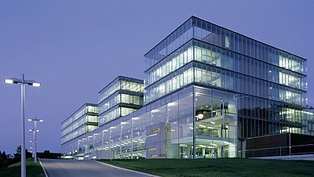

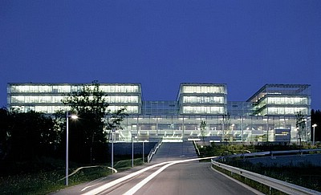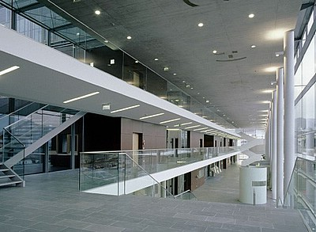

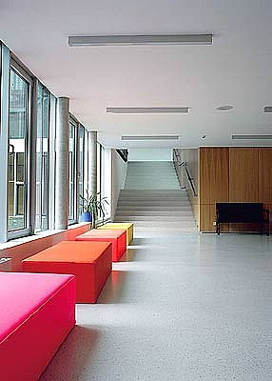
A TEĎ SE PODÍVEJ LÉPE .................
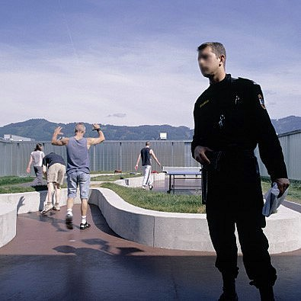
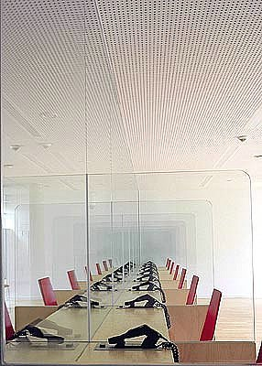
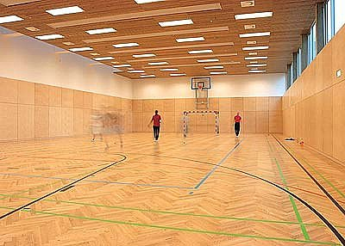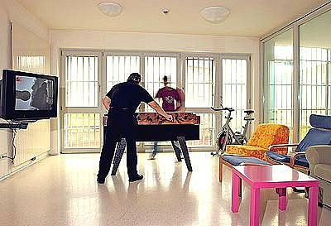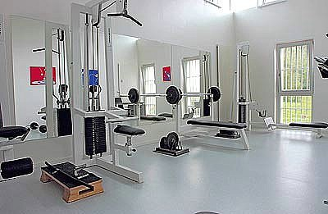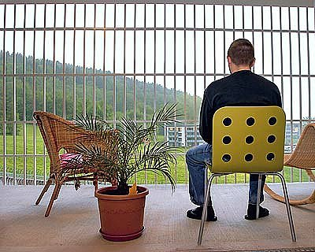
TO JE NOVÉ NEJMODERNĚJŠÍ VĚZENÍ V RAKOUSKU / radost se tam vracet /
Kriminální policie radí: Pokud budete mít v úmyslu porušit zákon, udělejte to v Rakousku!!

